En esta actividad se desarrolló una aplicación web simple utilizando Node.js y Express. Se implementó un sistema de autenticación mediante login, uso de sesiones y cookies, además de una ruta protegida con control de acceso.
TECNOLOGÍAS UTILIZADAS:
- Node.js
- Express.js
- express-session
- Visual Studio Code
- GitHub
- HTML
El proyecto fue organizado de la siguiente manera:
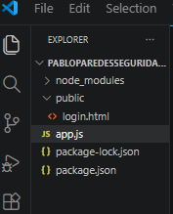
La carpeta public contiene la interfaz del login. El archivo app.js contiene la lógica del servidor Express, autenticación, sesiones y protección de rutas.
Autenticación:
Se implementó un sistema de autenticación simple mediante usuario y contraseña. El sistema valida las credenciales ingresadas antes de permitir el acceso.
Se utilizaron sesiones mediante express-session para mantener el estado del usuario autenticado. Además, se configuraron atributos de seguridad en la cookie:
- HttpOnly
- SameSite

Se creó una ruta protegida llamada /privado, la cual solo puede ser accedida si existe una sesión válida.
HTTPS permite cifrar la comunicación entre cliente y servidor mediante TLS, evitando que terceros puedan interceptar información sensible como credenciales o cookies.
En el proyecto se explicó el uso conceptual de HTTPS y su relación con cookies seguras mediante el atributo Secure.

Inicio de Sesion:
MENU

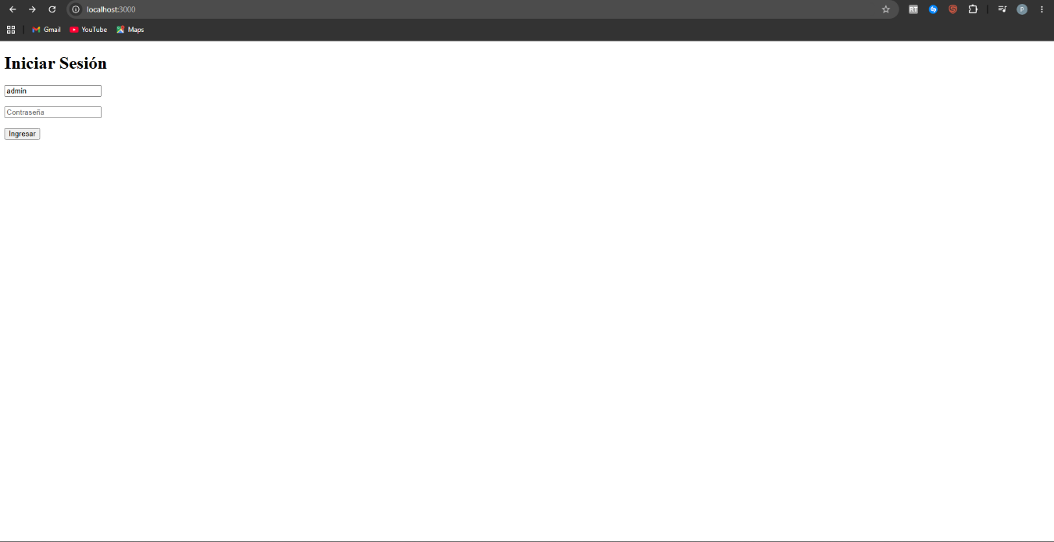



Bienvenido a la zona privada/Login

Credenciales Incorrectas/Fallo

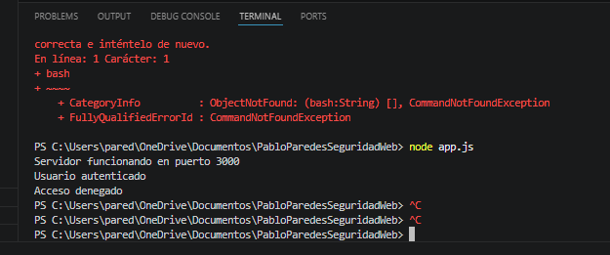
Console

¿Qué riesgo reduce el uso de HttpOnly y Secure?
HttpOnly evita que scripts JavaScript accedan a las cookies, reduciendo ataques XSS. Secure permite que las cookies solo sean enviadas mediante conexiones HTTPS.
¿Qué diferencia hay entre autenticación y autorización?
La autenticación verifica la identidad del usuario mediante login y contraseña. La autorización controla si el usuario tiene permiso para acceder a ciertos recursos o rutas protegidas.
¿Qué mejorarías para producción?
Si el sistema fuera publicado en producción, se podrían implementar mejoras como:
- Uso obligatorio de HTTPS
- Contraseñas cifradas
- Base de datos real

